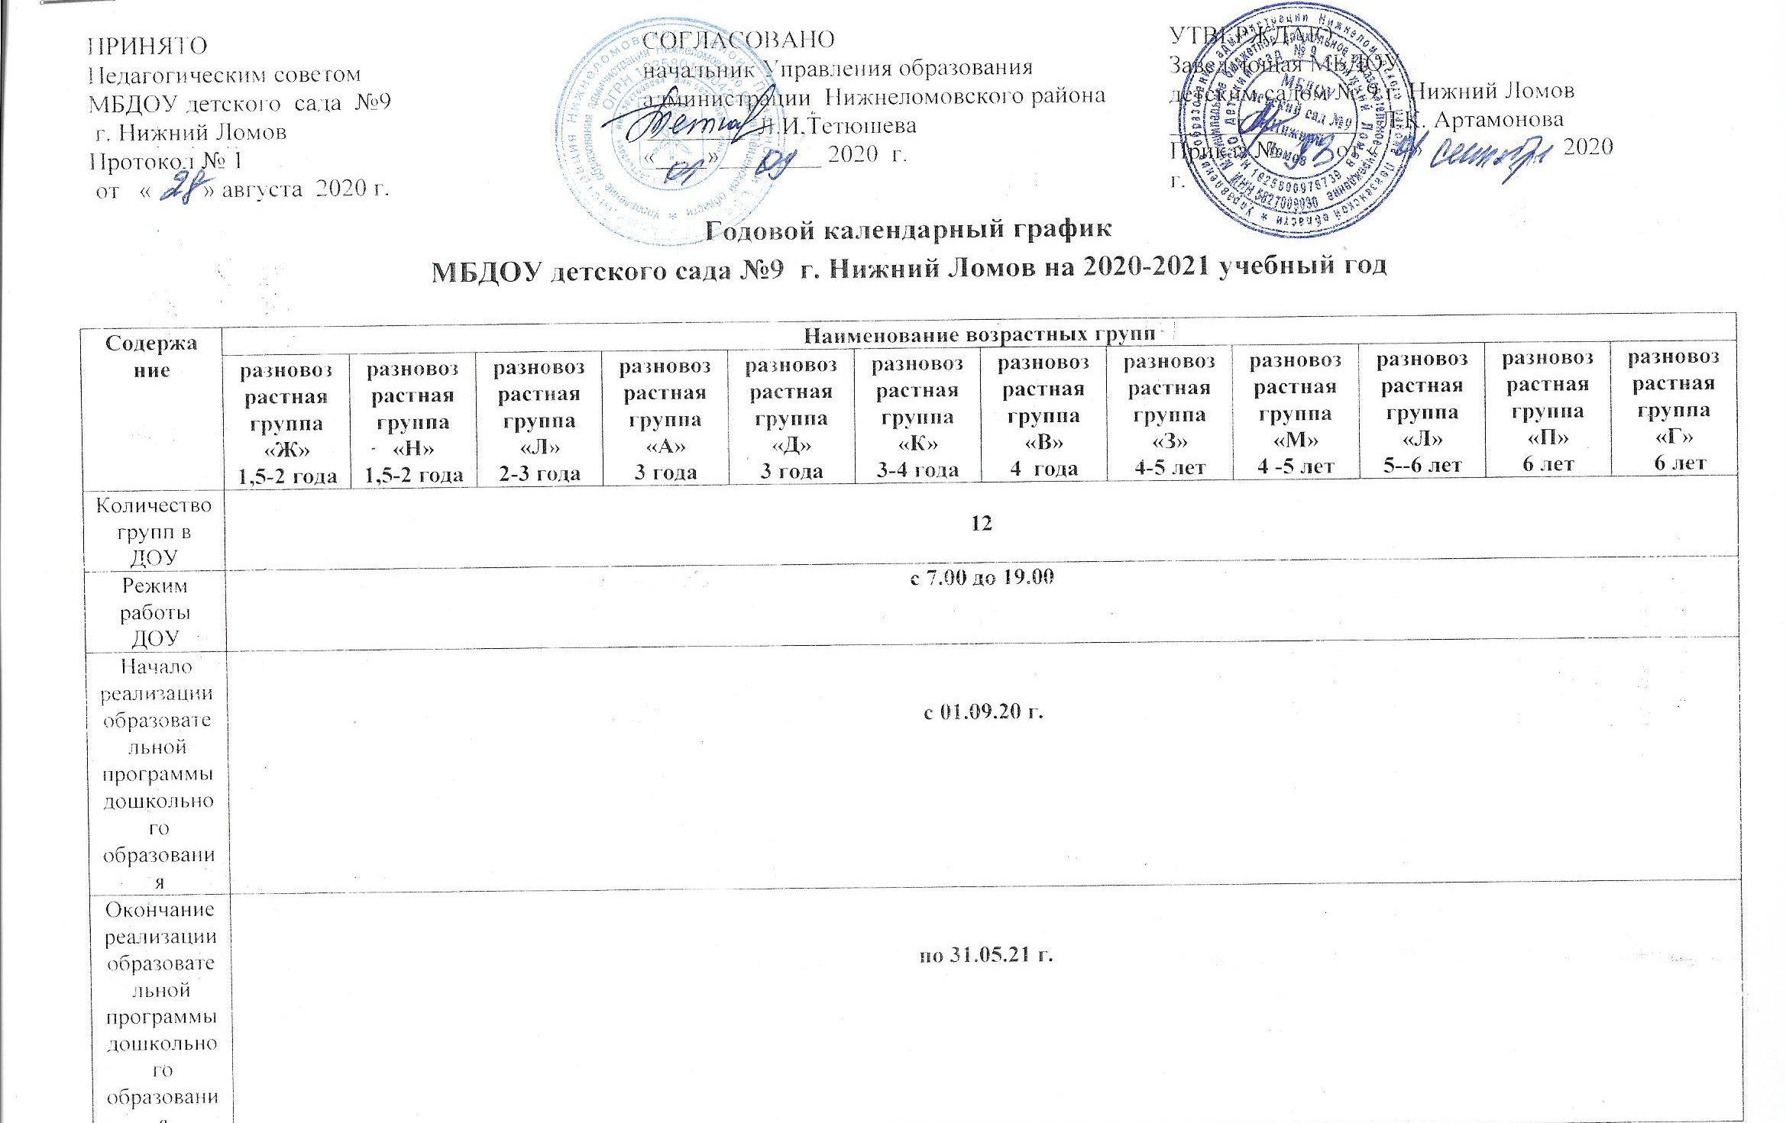

Количество недель для реализации  образовательной программы дошкольного образования | 36 недель
Продолжительность учебной недели | 5 дней (понедельник – пятница)
Адаптационный период | 06.2020 г.- 08.2020 г.
Максимальная продолжительность НОД (занятия) | 8-10 мин. | 8-10 мин. | 2 года -  8-10 мин  3 года-  15 мин | 15 мин | 15 мин | 3 года- 15 мин  4 года – 20 мин | 20 мин | 4 года – 20 мин  5 лет - 20-25 мин. | 4 года – 20 мин  5 лет - 20-25 мин. | 5 лет - 20-25 мин  6 лет-30 мин. | 30 мин. | 30 мин.
Количество НОД в неделю  (с учетом доп. образов. услуг) | 10 | 10 | 10 | 10 | 10 | 10 | 10 | Для детей 4 лет 10 НОД  Для детей 5 лет – 15 НОД | Для детей 4 лет 10 НОД  Для детей 5 лет – 15 НОД | Для детей 5 лет – 15 НОД  6 лет –  16 НОД | 16 НОД | 16 НОД
Объём недельной образовательной нагрузки (НОД) | 90 минут | 90 минут | 2 года-90 минут  3 года – 150 минут | 150 минут | 150 минут | 3 года – 150 минут  4 года- 200 минут | 200 минут | 4 года- 200 минут  5 лет – 325 минут | 4 года- 200 минут  5 лет – 325 минут | 5 лет – 325 минут 6 лет -480 минут | 480 минут | 480 минут
Объём НОД в неделю  1 половина дня | 50 минут | 50 минут | 2 года-50 минут  3 года – 150 минут | 150 минут | 150 минут | 3 года – 150 минут  4 года- 200 минут | 200 минут | 4 года- 200 минут  5 лет – 225 минут | 4 года- 200 минут  5 лет – 225 минут | 5 лет – 225 минут  6 лет -420 минут | -420 минут | 420 минут
Объём НОД в неделю  2 половина дня | 40 минут | 40 минут | 2 года-  40 минут  3 года – 0 | 3 – 0 | 3 – 0 | 3 и 4 года – 0 | 4 года – 0 | 4 года – 0  5 лет – 100 минут | 4 года – 0  5 лет – 100 минут | 5 лет – 100 минут  6 лет -60 минут | 60 минут | 60 минут
Объём недельной дополнительной образовательной нагрузки (дополнительные образовательные услуги) | - | - | - | - | - | - |  | Для детей 5 лет – 40 минут | Для детей 5 лет – 40 минут | Для детей 5 лет – 40 минут  Для детей 6 лет – 60 минут | 60 минут | 60 минут
Продолжительность перерыва между непосредственно образовательной деятельностью | НОД проводится по подгруппам в 1 и во 2 половине дня 8-10 мин | Для 2 лет НОД проводится по подгруппам в 1 и во 2 половине дня 8-10 мин | Для 2 лет НОД проводится по подгруппам в 1 и во 2 половине дня 8-10 мин  Для 3 лет перерыв 10 мин | перерыва между непосредственно образовательной деятельностью составляет 10 мин
Сроки проведения каникул | зимние: 01.01.21 г. -10.01.21 г.  летние: 01.06.21 г. – 31.08.21 г.
Праздничные выходные дни
День народного единства | 03.11.20г .
Новогодние праздники | 01.01.21 г. – 08 01.21 г.
День защитника Отечества | 23.02.21 г .
Международный женский день | 06.03.21 г.- 08.03.21 г.
Праздник весны и труда | 01.05.21 г.-03.05.2021 г.
День Победы | 8.05.21 г.-11.05.2021 г.
День России | 12.06.21-14.06.2021 г.

